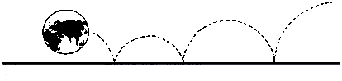
mir

CENTRO CULTURALE MIR - C.so Cavallotti, 19 – 28100 NOVARA – Tel. e fax 0321.393652

IL NOSTRO GRANDE cuoco Giorgio presenta:

CENA IBERICA

Venerdì 11 marzo 2005
ore 20.00

CIRCOLO “Avanti” - Via Ferraris 3 - TRECATE

Ore 19.30: appuntamento al MIR (per chi non sa la strada!)

MENU’

Crostini al formaggio

Insalata spagnola di calamari
Sardine in insalata alla portoghese
Uova alla basca

Paella

Zarzuela
Dindetta alla portoghese
Verdure miste con maionese alla spagnola

Buñuelos di albicocche
Pasticcini di Belém

Sangria
Porto

Vini: bianco e rosso - Acqua minerale
Caffè

Quota: 25,00 €
Si prega di prenotare versando la propria quota entro mercoledì 9 marzo.

